2018上半年中学教师资格证考试《初中地理》参考答案及解析附下载
一、单项选择题
1、……图1为我国四地景观图。若走最短线路，学生乘车途中可能看到的景观是

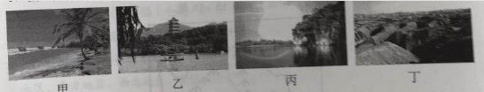
(2分)
正确答案:D.丁
2、……经过几天的西藏行，学生发现西藏自治区城镇分布的主要特点是 (2分)
正确答案:C.位于河谷地带
3、……图中所示日期相同的是

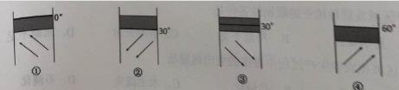
(2分)
正确答案:B.①④
4、……对北印度洋海区洋流方向产生影响的风带是

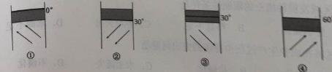
(2分)
正确答案:A.①
5、……将建设“雅万高铁”的机械设备通过海运从上海运往雅加达...

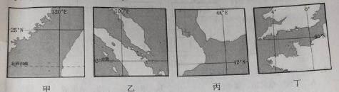
(2分)
正确答案:A.甲
6、……协议签署当日，雅加达日出方位是

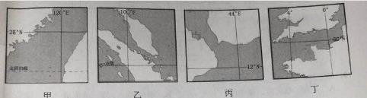
(2分)
正确答案:C.东南
7、……下列自然带更替方向中，以热量为主导因素的是

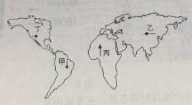
(2分)
正确答案:B.甲、丙
8、……图中有一处具有明显的非地带性分异，它最可能是

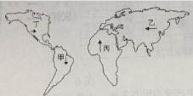
(2分)
正确答案:D.丁
9、……图中甲、乙、丙三个环节分别是

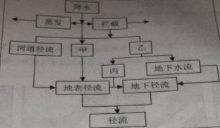
(2分)
正确答案:C.坡面流、下渗、壤中流
10、……当降水量相同时，下列因素对水循环过程的影响更符合实际的是 (2分)
正确答案:D.植被越茂盛，下渗雨量越多
11、……两种手机零部件的生产地来自世界各地，主要原因是 (2分)
正确答案:D.寻找最佳区位
12、……未来提高L手机利润的有效途径是 (2分)
正确答案:B.①④
13、……中国渔业企业把分公司建在.....的主要目的是 (2分)
正确答案:A.拓展国际市场
14、……下列国家中，上述分公司若只考虑运输成本，其产品应优先销往的国家是 (2分)
正确答案:D.法国
15、……甲区域发展种植业的限制性条件是

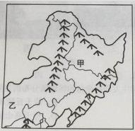
(2分)
正确答案:B.热量不足
16、……乙区域在农业生产过程中存在的突出问题是

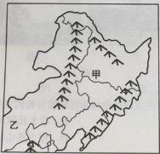
(2分)
正确答案:A.草地退化
17、……甲、乙、丙、丁代表的工业企业可能是

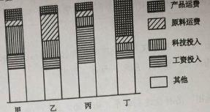
(2分)
正确答案:B.精密仪表、水果罐头、普通服装、瓶装饮料
18、……若只考虑成本投入，现阶段丙企业适宜布局在我国的地区是 (2分)
正确答案:C.中西部地区
19、……图中属于我国领海的是

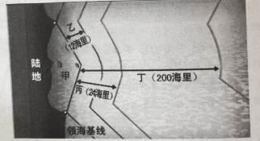
(2分)
正确答案:B.乙
20、……我国可在专属经济区进行海洋资源开发与管理，下列属于专属经济区的是 (2分)
正确答案:D.丁
21、……现代文化迁移扩散的主要特征是 (2分)
正确答案:A.空间上不连续
22、……根据图中信息，判断甲可能是

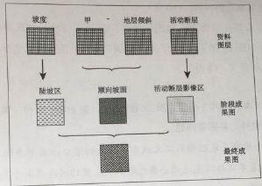
(2分)
正确答案:D.坡向
23、……图12为某种地貌类型的形态示意图，该地貌是

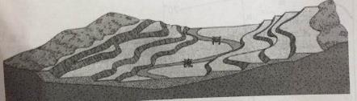
(2分)
正确答案:C.河流阶地
24、……下列理论中，属于经济区域形成发展的基本理论是 (2分)
正确答案:A.中心地理论
25、……洪堡、李特尔是对近代地理影响较大的学者，他们所在的国家是 (2分)
正确答案:A.德国
二、简答题
26、……简述《义务教育地理课程标准(2011年版)》...(10分)
正确答案:地理教学要强调地理因素之间的相互作用，特别是自然因素和人文因素对地理现象和地理过程的综合影响，引导学生理解地理事物的空间差异和空间联系，从地理视角看待地理现象和地理问题。例如，在以一个国家为例学习区域地理时，需要引导学生从该国的地理位置、地形、气候、水文、植被、矿产等多方面认识自然地理要素对该国地理特征的综合影响。27、……绘制洼地形态等高线地形示意图...(6分)，并简要说明运用该图指导学生学习...(8分)
正确答案:洼地形态等高线示意图

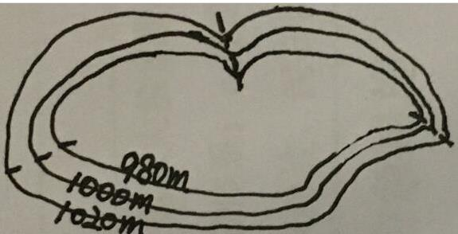
教学要点： (1)洼地：近似封闭的比周围地面低洼的地形，其地势特征为中间低，四周高。 (2)洼地中示坡线的画法 (3)找出洼地当中的集水线和分水线 教学意义: (1)直观明了，利用洼地的等高线示意图，能够化难为易，让学生更好地理解洼地的地形特征; (2)增强学生学习的兴趣，增加课堂美感，树立教师威信; (3)激发学生的想象力，培养地理思维能力。
三、材料分析题
28、……材料一里约热内卢是巴西第二大城市... 材料二图13为巴西东南部工业资源... (1)简述里约热内卢的气候类型及特征...(8分) (2)分析里约热内卢工业发展的区位优势。(8分)
正确答案:(1) 里约热内卢的气候类型为热带草原气候，气候特征为终年高温，有明显的干湿两季，。 此届奥运会在8月份举办主要原因是：①此时降水较少，天气状况好，对户外的体育赛事影响较小，能够保证奥运会的开展;②此时温度相对其他月份较温和，气温适宜，有利于运动员们比赛时的发挥。 (2) ①附近地区的煤、铁、石油、锰等资源丰富，为钢铁工业的发展提供了原料和能源，闭并以钢铁工业为依托，可以发展汽车制造、造船等工业; ②里约热内卢为巴西的第二大城市，经济基础好，实力雄厚;③巴西东南部是属于人口、城市分布的密集区，市场广阔; ④里约为巴西最大的港口，海运便利，便于接近海外市场。29、……材料：下面是刘老师在讲授“地图上的方向”时的教学片段 (1)结合上述片段，举例说明刘老师是如何落实“学习对生活有用的地理”这一课程理念的。(8分) (2)写出刘老师在上述教学片段中主要开发的课程资源，并分别简述其作用。(8分)
正确答案:(1) 刘老师在地理课堂中能够将教学与实际生活充分结合，体现了“学习对生活有用的地理”这一教学理念，主要表现在以下方面： ①刘老师在课堂开始的时候，用“四面八方”的成语引入，不仅能让学习了解“方向”的含义，同时能够让学生理解生活中常用的成语中也包含着地理知识。 ②刘老师能够运用地图进行讲解互动，通过问答的形式，让学生在学习方位的同时，掌握地图中方向的基本判读方法。 ③在现有的课堂条件下，刘老师能够充分利用教室与学生进行互动和游戏。引导学生思考在实际生活中判断方位的方法，同时通过游戏的环节，让学生充分参与，感受实际的地理方位，提高学生的实践能力。 (2)在上述课程中，刘老师充分利用了现有资源，进行课程资源开发，主要体现在以下方面： ①将北京-雅库茨克地图，以及课堂活动所需要的地图制作成PPT。通过对PPT中地图的探究进行学习，提高学生的学习积极性的同时体现“学习对生活有用的地理”的教学理念。 ②课前自制“十”字指向模型。利用现有的资源进行教学用具的制作，用教具辅助课堂，能够让学生更加清晰直观的理解知识，同时培养学生的动手能力和创新意识。 ③课堂上组织学生进行“确定方向”的比赛。将所学知识运用到游戏当中，能够充分调动学生的学习积极性，提高学生学习的主动性，培养学生对于知识的热爱。30、……下面是单老师在讲授“东方明珠—香港和澳门”一课后的教学反思 (1)单老师从哪些方面进行了教学反思。(6分) (2)从教学反思完整性的角度，单老师还可以从哪些方面反思自己的教学。(6分) (3)简述教学反思对促进地理教师专业化发展的作用。(8分)
正确答案:(1) 单老师在教学反思中整体上从优点、不足两个方面进行反思，主要涉及教学方法、学生能力培养、课改理念、以及教学问题的设置等等。 教学方法：反思情境创设法，注重地理问题的生活化; 学生能力培养：提取信息的能力、综合运用的能力、辩证看待问题的能力; 课改理念：能力提升以及与生活紧密联系，都体现出课改理念; 问题设置：反思教学问题设置是否难度较大等。 (2) 教学反思主要包括对教学观念的反思、对教学设计的反思、对教学过程的反思、对自身教学行为的反思、对教学反馈的反思等。 ①在本案例中，单老师还可以从是否达到教学目标实现教学效果的角度反思，比如：是否保证学生掌握相应知识，学生是否通过本节课教学对于情感有一定的升华等等; ②在本案例中，单老师还可以从教学过程角度反思教学，比如：反思教学环节中是否保证了导入、新授、巩固、小结、作业等是否完整，环节之间逻辑是否通顺; ③在本案例中，单老师还可以从教学反馈的角度反思，反思是否针对学生的回答给予了积极的反馈，对学生的思路是否有促进作用 (3) 教学反思是教师对于教学的再认识过程，通过教学反思教师能够总结经验，对后续提高自己的教学能力有积极的作用。 地理教学反思能够帮助地理教师在教学设计，教学方法，教学理念等方面给予极大地帮助，如： ①反思教学设计，能够让地理教师在课程设计上更加又新颖，有特色，更加符合学生的认知以及课改理念; ②反思教学方法，能够让地理教师对于教学方法运用有更加清晰的认识，能够提升教师的教学技能; ③反思教学理念，能够让教师更加体现新课改的内涵，同时还能够提升学生的学习效果等。
四、教学设计题
31、……阅读关于“四大地理区域”的图文资料，按要求完成教学设计任务。 (1)设计本课的教学目标。(9分) (2)根据设计的教学目标和教材的内容，设计教学过程要点(包括教学环节、教学内容、教师活动、学生活动、设计理由)。(15分)
正确答案:(1) 教学目标 【知识与技能】 ①说出我国四大地理区域的名称，并能在地图上指出其位置、范围; ②掌握我国四大地理区域的划分标准。 【过程与方法】 通过读图和指图，提高学生读图和析图能力，初步掌握地理事物的划分方法。 【情感态度与价值观】 通过本节课的学习，激发学生学习地理的兴趣，培养学生热爱祖国的情感。 (2) 一、导入 设置情境导入，教师播放视频，师生共同欣赏祖国风光，感受到祖国是一个复杂广阔的区域。为了研究方便，我们可以将其划分成尺度更小的区域进行更细致的研究。区域应该如何划分呢?引发学生的思考导入新课。 【设计意图】通过多媒体导入，能够给学生视觉冲击，激发学生的学习兴趣。 二、新课教学 (一)地理区域分类标准 【教师】ppt课件展示不同区域的名称。并提问： 1.什么是地理的区域? 2.地理中根据不同的标准按照不同的标准可以划分成哪些区域? 【学生活动】学生思考并回答：根据气候特征，把我国划分为不同的气候类型区;根据干湿程度,把我国划分为不同的干湿地区;根据气温差异，把我国划分为不同的温度带。 【教师总结】我国的地理差异很大，为了方便认识，人们们根据不同的标准，把我国划分成不同类型的地理区域一一自然区、经济区、文化区等。 (二)四大区域 【探究活动1】教师提出探究主题：区域位置、地形、气候等要素往往对区域特征起决定作用。中国如此广阔，地形和气候复杂多样，区域特征也就千差万别。倘若要进行更深入和细致的研究，还是把它分成尺度更小的区域分别进行研究更方便。你认为怎样划分区域更合理呢?请说明理由。(提示：关注重要地理分界线) 【学生活动】学生小组内交流之后选代表在班级交流，并将本小组的划分办法画在屏幕上。列举学生的划分办法如下： ①以400毫米等降水量线划分成东南和西北两部分。 ②以三级阶梯的界线划分成西部、中部和东部三部分。 ③沿青藏高原的边缘，将青藏高原单独划分出来。 ④东部地区以秦岭—淮河为界线，分成南方和北方两部分。 …… 【师生共同总结】教师将屏幕上各种划分方案中大多数同学赞同的分界线进行调整，展示四大地理分区示意图，引导总结出四大地理分区。 【设计意图】通过探究活动能够发散学生的思维，提升学生发现地理问题、解决地理问题的能力。 【探究活动2】将学生分成北方地区、南方地区、西北地区、青藏地区四个大组，组内讨论本区域的主要自然特征和人文特色，以小导游的形式进行介绍。 【学生活动】学生分小组讨论，讨论后，每组选一名代表在班级展示，并邀每一组代表进行介绍。 【教师总结】在ppt上展示各个区域的差异和特色。 【设计意图】通过角色扮演的方式贴近学生的生活，让学生感受到地理和生活紧密联系，激发学生的学习热情。 三、小结作业 小结：总结出区域研究的思路。作业：搜集四大地理分区的位置、范围、自然特征和人文特征。 【设计意图】归纳式小结能够让学生把握地理分析的思维，通过布置搜集任务，能够提升学生搜集和处理信息的能力。

